**《历史上的民族大交融》练习题**

1．下面两幅图片共同反映的历史现象是



鲜卑人汉服乐俑 汉人胡食

A．民族交融 B．中外交流 C．经济发展 D．文化成就

2．石征同学为某单元设计了如图所示的示意图，请你根据所学知识判断该单元主题是

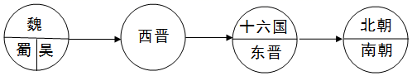

A．中华文明的起源 B．国家的产生和社会变革  
C．政权分立与民族交融 D．繁荣与开放的社会

3．南北朝时期，我国北方地区出现了各民族的大交融。以下史实能说明这一观点的是

①西北民族的乐器、歌舞等受到汉族人民的喜爱

②鲜卑人逐步从畜牧业生产转变为从事农业生产

③北魏时期，洛阳城中不少富商大贾“资财巨万”

④“胡”“汉”观念逐渐淡薄，民族间的隔阂逐渐减少

A．①②③ B．①②④ C．①③④ D．②③④

4．《魏书》记载“初谋南迁，恐众心恋旧，乃示为大举，因以协定群情。外名南伐，其实迁也。旧人怀土，多所不愿，内惮南征，无敢言者，于是定都洛阳。”这段材料说明

A．孝文帝借南伐之名行迁都之实 B．孝文帝迁都没有遇到阻力

C．北魏朝中改革派势力十分强大 D．孝文帝对迁都困难估计不足

5．帝曰：“今欲断诸北语，一从正音······其年三十已上，习性已久，容不可猝革。三十已下，见在朝廷之人，语音不听仍旧，若有故为，当加降黜。”材料反映出北魏孝文帝改革的措施是

A．用汉姓 B．穿汉服 C．说汉话 D．与汉族通婚

6．鲜卑皇族拓跋怿的墓葬位于洛阳，其墓志铭中却称其为元怿。与这一历史现象直接相关的历史事件是

A．商鞅变法 B．文景之治 C．光武中兴 D．孝文帝改革

7．日本史学家宫崎市定认为：由于“他”的汉化政策，“以新都洛阳为中心出现了汉文化的复兴”，“他”也“由鲜卑国主化为中华皇帝”。“他”是

A．汉高祖 B．汉光武帝 C．晋武帝 D．北魏孝文帝

8．下列关于商鞅变法和孝文帝改革共同点的表述中，正确的一项是

A．都没有遇到改革阻力 B．都学习汉族文化

C．都提高了军队战斗力 D．都促进了民族交融

9．右侧地图所反映的历史事件的影响是

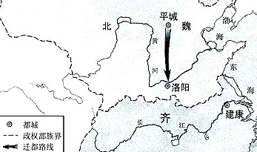

A．促进了民族交融

B．统一了黄河流域

C．巩固了北部疆域

D．开发了江南地区

10．右侧表中所示措施的直接作用是



A．加强中央集权

B．加快江南开发

C．促进民族交融

D．结束分裂局面